TRƯỜNG THPT ……………  TỔ TOÁN  MÃ ĐỀ: 103 | ĐỀ KIỂM TRA CHƯƠNG I – NĂM HỌC 2026 – 2027  ỨNG DỤNG ĐẠO HÀM ĐỂ KHẢO SÁT VÀ VẼ ĐỒ THỊ HÀM SỐ  MÔN: TOÁN 12  Thời gian làm bài: 45 phút, không kể thời gian phát đề
Họ và tên: ……………………………………………… Lớp: ……… Số báo danh: ………
PHẦN I. Câu trắc nghiệm nhiều phương án lựa chọn. Thí sinh trả lời từ câu 1 đến câu 6. Mỗi câu hỏi thí sinh chỉ chọn một phương án.
Câu 1. Cho hàm số $y=f(x)$ có bảng biến thiên như sau. Điểm cực tiểu của đồ thị hàm số đã cho là
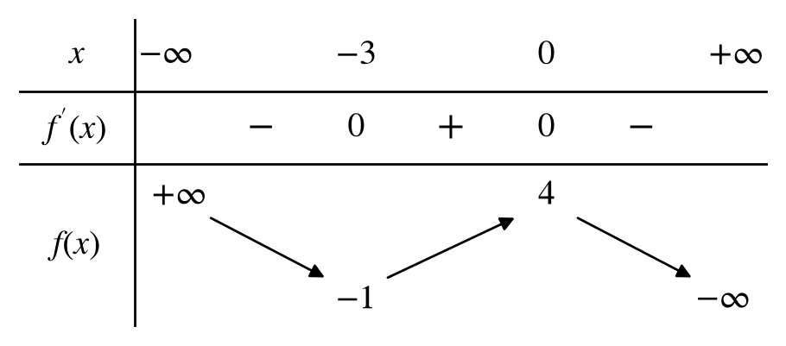
A. $\left(−1;−3\right)$. | B. $\left(0;4\right)$. | C. $\left(−3;−1\right)$. | D. $\left(−3;4\right)$.
Câu 2. Cho hàm số $y=f(x)$ có đồ thị như hình vẽ bên. Giá trị cực tiểu của hàm số đã cho bằng
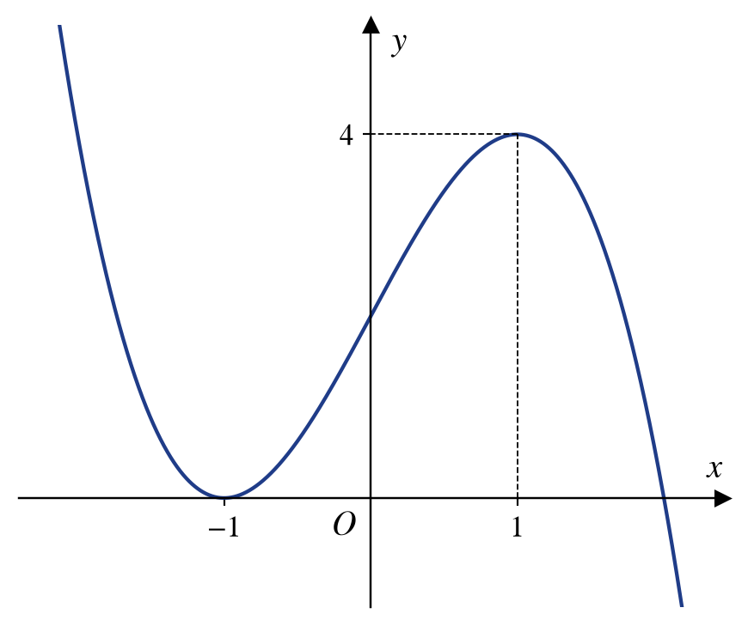
A. $4$. | B. $0$. | C. $1$. | D. $−1$.
Câu 3. Cho hàm số $y=f(x)$ có đồ thị như hình vẽ bên (các đường nét đứt là các đường tiệm cận). Tiệm cận xiên của đồ thị hàm số là
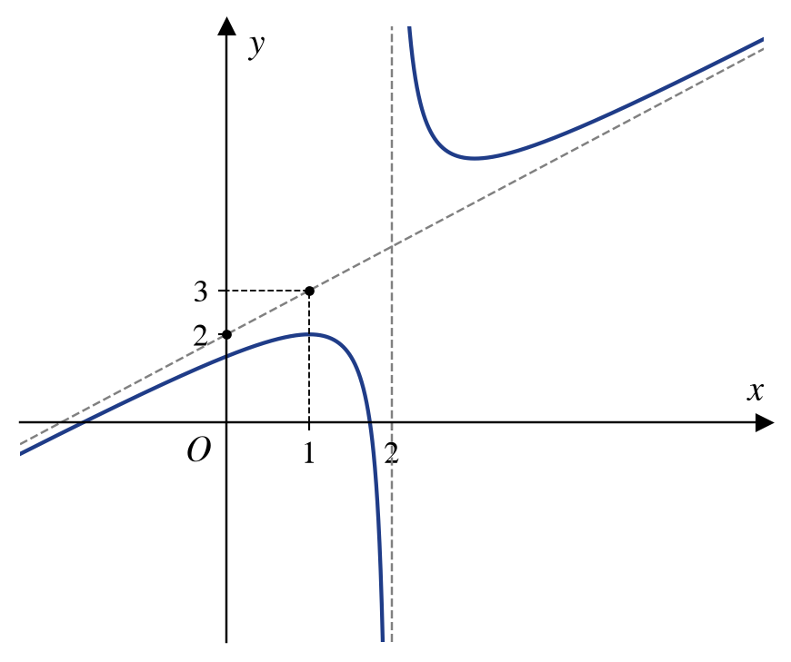
A. $y=−x+2$. | B. $y=x+2$. | C. $y=x−2$. | D. $x=2$.
Câu 4. Cho hàm số $y=\frac{ax+b}{cx+d}$ có đồ thị như hình vẽ bên. Tâm đối xứng của đồ thị hàm số là
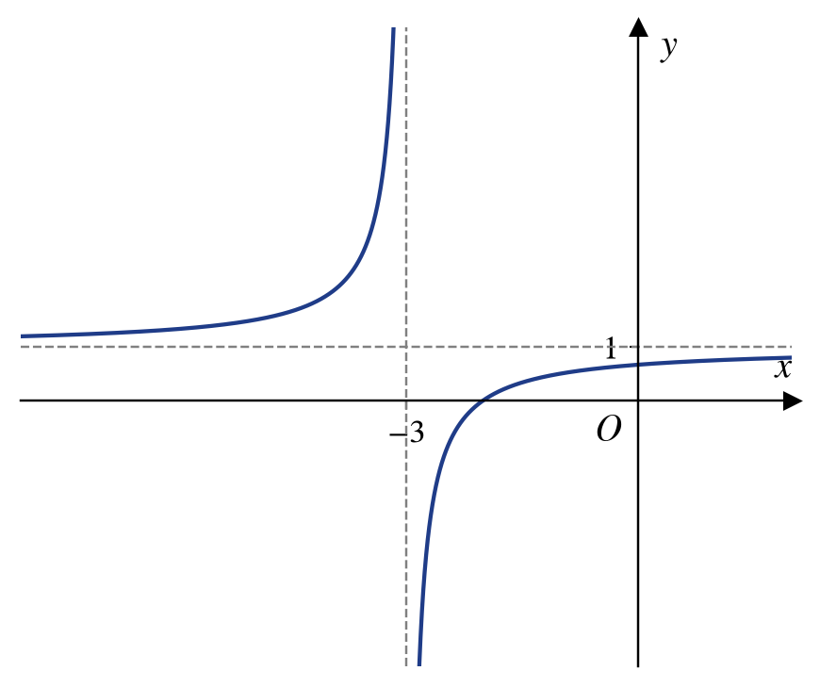
A. $I(−3;1)$. | B. $I(1;−3)$. | C. $I(3;1)$. | D. $I(−3;−1)$.
Câu 5. Tiệm cận xiên của đồ thị hàm số $y=\frac{x^{2}+4x−1}{x+2}$ là đường thẳng
A. $y=x+2$. | B. $y=x+4$. | C. $y=x−2$. | D. $x=−2$.
Câu 6. Đồ thị trong hình vẽ bên là của hàm số nào dưới đây?
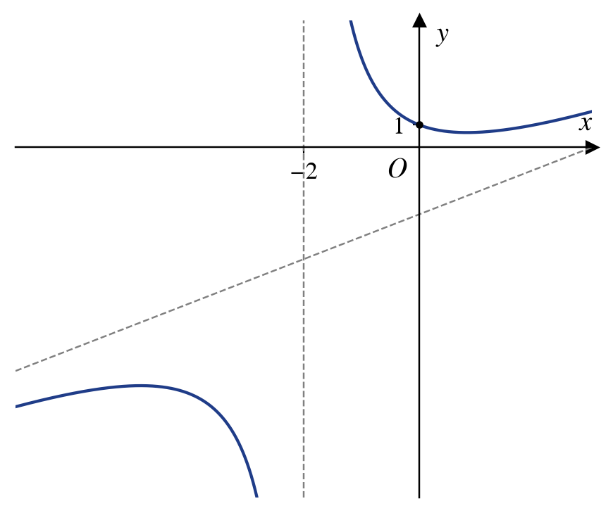
A. $y=\frac{x^{2}−x−2}{x+2}$. | B. $y=\frac{x^{2}−x+2}{x−2}$.
C. $y=\frac{x^{2}+x+2}{x+2}$. | D. $y=\frac{x^{2}−x+2}{x+2}$.
PHẦN II. Câu trắc nghiệm đúng sai. Thí sinh trả lời từ câu 1 đến câu 2. Trong mỗi ý a), b), c), d) ở mỗi câu, thí sinh chọn đúng hoặc sai.
Câu 1. Cho hàm số $y=f(x)=x^{3}+6x^{2}+9x+2$ có bảng xét dấu đạo hàm như sau.
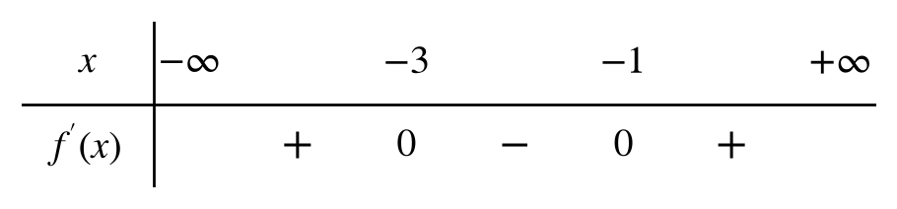
a) Hàm số đồng biến trên khoảng $\left(−1;+∞\right)$.
b) Hàm số có đúng một điểm cực trị.
c) Giá trị cực đại của hàm số bằng $−2$.
d) Giá trị cực tiểu của hàm số bằng $−2$.
Câu 2. Từ một tấm bìa cứng hình vuông cạnh $24$ cm, học sinh lớp 12 cắt bỏ ở bốn góc bốn hình vuông bằng nhau cạnh $x$ (cm) rồi gấp lại thành một hộp quà không nắp.
a) Thể tích của hộp là $V(x)=x(24−2x)^{2}$ $\left({\text{cm}}^{3}\right)$ với $0<x<12$.
b) $V^{′}(x)=(24−2x)(24−6x)$.
c) Thể tích hộp lớn nhất khi $x=6$.
d) Thể tích lớn nhất của hộp là $864$ ${\text{cm}}^{3}$.
PHẦN III. Câu trắc nghiệm trả lời ngắn. Thí sinh trả lời từ câu 1 đến câu 3.
Câu 1. Cho hàm số $y=f(x)$ có bảng biến thiên như sau. Đồ thị hàm số $y=f(x)$ có tất cả bao nhiêu đường tiệm cận đứng và tiệm cận ngang?
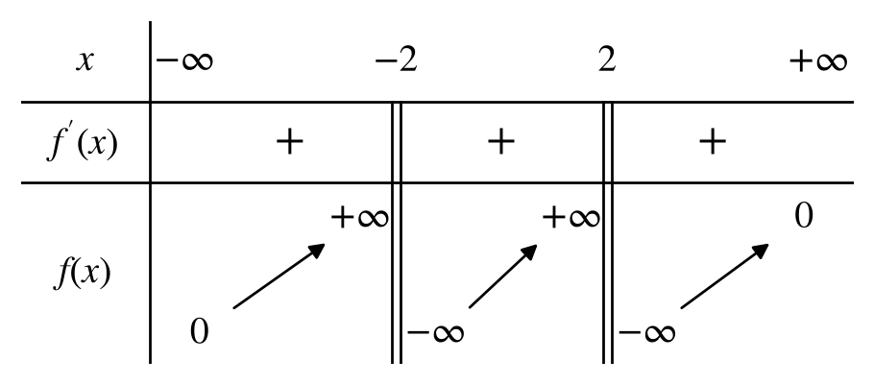
Câu 2. Tìm giá trị lớn nhất của hàm số $f(x)=−3x^{2}+30x$ trên đoạn $\left[0;6\right]$.
Câu 3. Biết đồ thị hàm số $y=\frac{x^{2}+bx+c}{x+2}$ có điểm cực tiểu là $A(0;5)$. Tính $T=b+c$.
------------- HẾT -------------
Thí sinh không được sử dụng tài liệu. Giám thị không giải thích gì thêm.

